Michelangelo -recupero
Michelangelo Buonarroti fu un artista completo. I suoi interessi furono diversi: dalla scultura, all’architettura, dalla pittura alla poesia e filosofia. Aveva una personalità complessa, irrequieta e tormentata che ritroviamo nelle sue opere, perfette per la tecnica e per la drammaticità che comunicano.
Michelangelo scultore
L’attività preferita di Michelangelo è soprattutto la scultura che l’artista considera l’arte del “togliere”. Secondo Michelangelo, l’opera è già contenuta nel blocco di marmo, sta all’artista far venire fuori la figura, imprigionata nella materia.
Una delle prime opere di Michelangelo fu la Pietà di S. Pietro. Raffigura la Madonna, dal volto giovanissimo, con il Figlio sulle ginocchia. Il marmo è perfettamente levigato e mette in risalto la muscolatura del Cristo. La raffigurazione è realistica e comunica un dolore intenso e profondo.
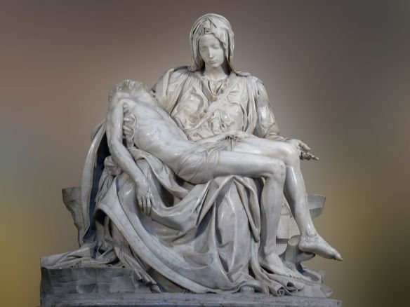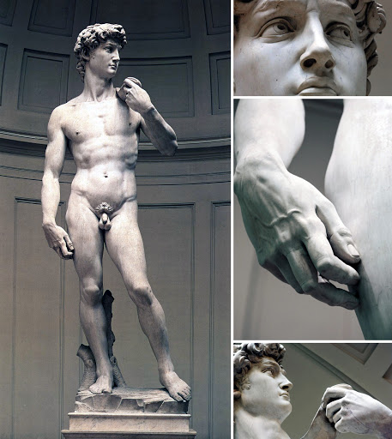
Pietà di S. Pietro David
Altra opera importante di Michelangelo fu il David. Rappresenta l’eroe biblico che con la sua fionda uccise il gigante Golia. È raffigurato come un giovane dalle forme atletiche, con il corpo in perfetto equilibrio. Il giovane guarda lontano, il suo sguardo rivela la concentrazione per l’azione che sta per compiere. Il marmo levigato evidenzia l’anatomia del corpo e la muscolatura in tensione. L’opera venne posta davanti la sede del Governo cittadino come simbolo stesso di Firenze.

